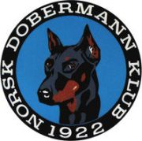
REFERAT STYREMØTE

Dato: 26.02.2026
Sted: Teams
EKSTRAORDINÆRT STYREMØTE

Til stede: Christian Kristensen, Annette Skadsdammen, Yvonne Hjeltnes, Lill Jeanette Kristiansen, Hege Pedersen og Anne Husebø

Saksliste:

11/26 – Internsak
Sak under behandling. Uttalelsesfrist på 14 dager er gitt.

